DELO DOMA
ČETRTEK, 16. 4. 2020
MATEMATIKA DELIM S 100
Danes boš spoznal, kako delimo s 100.
Najprej ponovi postopek deljenja z 10:
Število delimo z 10 tako, da deljencu odvzamemo ničlo na mestu enic.

Verjetno že sklepaš, kako delimo s sto:
Število delimo s 100 tako, da deljencu odvzamemo dve 00 (dve ničli).
Torej, če pri množenju s 100 drugemu številu dodamo dve ničli, bomo pri deljenju s številom 100 deljencu dve ničli (00) odvzeli:
300: 100 = 3
2300 : 100 = 23
80300 : 100 = 803

Ali bi lahko na ta način delili število 4520?
Ne, števila 4520 ne moremo deliti na prikazan način, ker na mestu
E in D nima 0 ničle.

Z odvzemanjem ničle lahko s 100 delimo le tista števila, ki imajo 0 na mestu enic in desetic.
npr. 8700, 600, 30300, 5000 …Takim številom pravimo desetiška števila.

Sedaj pa odpri DUM na strani 10 in 11 in reši naloge.

1.Naloga: 500 : 100 = 5, ker je 5 · 100 = 500
Število 500 smo delili s 100, odvzeli smo mu dve ničli.
Število 5 je 100-krat manjše od števila 500

Ko boš rešil naloge, ne pozabi preveriti naloge na strani 8 in 9.

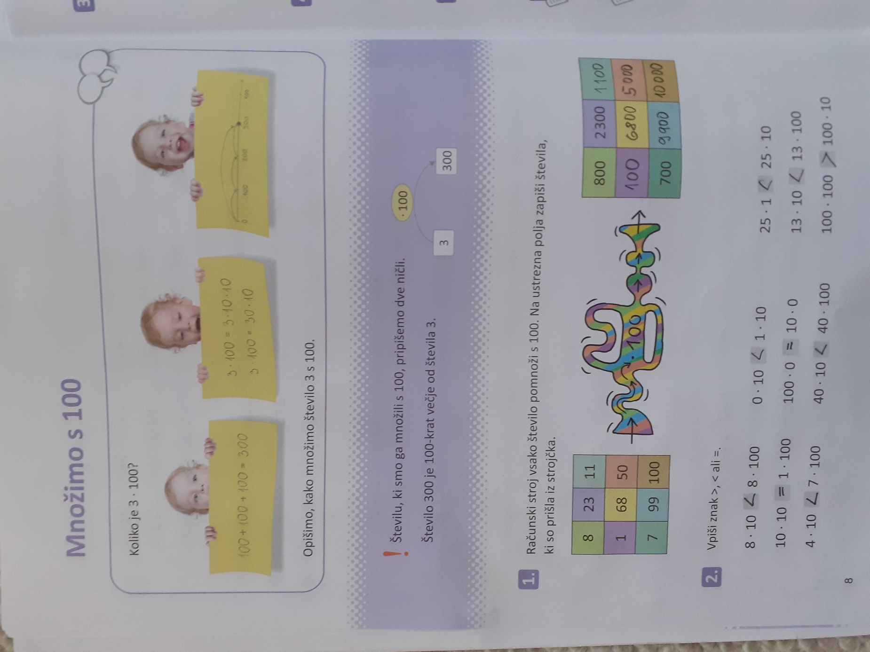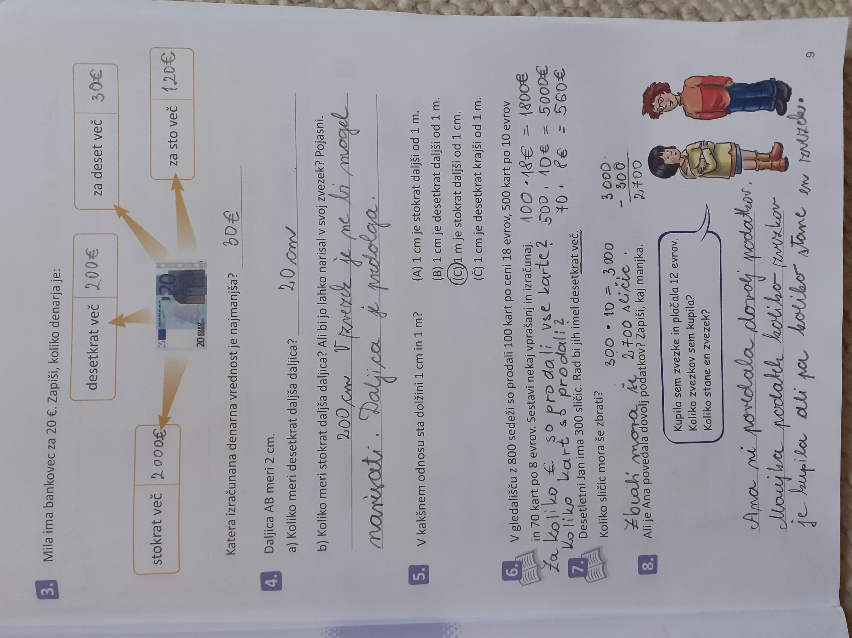

DRUŽBA
PONAVLJANJE 2. DEL
V zvezku že imaš naslov: Ponavljanje
Danes bo to Ponavljanje 2. del
Prepiši si spodnja vprašanja in nanje PISNO odgovori.
Če česa ne znaš, poišči odgovor v svojem zvezku ali v »poslanih navodilih« za delo doma.
Imaš možnost tudi klic v sili
10. Pojasni pojme (kaj pomeni):
- planota
- reka ponikalnica
- izvir
- ponor
- presihajoče jezero
11. Kako določimo levi in desni breg?
12. Kako je nastala Postojnska jama?
13. Kako nastanejo kapniki?
14. Razloži kateri kapniki so STALAGMITI.
15. Razloži kateri kapniki so STALAKTITI.
16. Razloži kateri kapniki so KAPNIŠKI STEBRI.
17. Razloži kateri kapniki so KAPNIŠKE ZAVESE.
18. Nariši znak za reko ponikalnico.
19. Kje leži Postojna?
Za ponovitev si lahko še enkrat pogledaš posnetek na povezav:
https://www.youtube.com/watch?v=Pb8NF_BAuBY&feature=youtu.be

SLOVENŠČINA
Odpri Samostojni delovni zvezek Gradim slovenski jezik 2. del na strani 6.

Preberi besedilo 1. naloge
Ali si že ugotovil o čem bomo danes pomenkovali? Ja, imaš prav, o novici.
Kaj je to NOVICA?
Novica je kratko besedilo, objavljeno v časopisu, po radiu, televiziji ali na spletu.
V njej izvemo, KAJ se je zgodilo, KDAJ in KJE se je to zgodilo, KDO so bili udeleženci dogodka ter ZAKAJ je do novice prišlo.
Sedaj pa reši 2. nalogo in 3. nalogo.
Odgovore lahko preveriš na povezavi (12. poglavje: Izvedel sem nekaj novega)
https://www.devetletka.net/index.php?r=downloadMaterial&id=1035&file=1
Zapis v zvezek, naslov: Novica
Novica je kratko besedilo, objavljeno v časopisu, po radiu, televiziji ali na spletu. V njej izvemo:
- Kaj se je zgodilo?
- Kdaj se je zgodilo?
- Kje se je zgodilo?
- Kdo je bil udeleženec?
- Zakaj se je zgodilo?
Časopisna novica ima naslov, (podnaslov), ime avtorja in lahko tudi fotografijo.

Iz časopisa, če ga imaš, izreži novico lahko iz sveta športa in jo prilepi v zvezek.

Sedaj pa preberi besedilo 4. naloge
Ali je besedilo NOVICA? Kako to ugotoviš?
Odgovori ustno:
Ali veš, kje (v časopisu Delo) in kdaj (13. julij 2001) je bila novica objavljena?
Ali si izvedel, kaj se je zgodilo?
Ali si izvedel, kdaj se je zgodilo?
Ali si izvedel, kje se je zgodilo?
Ali si izvedel, kdo so bili udeleženci?
Ali si izvedel, zakaj se je to zgodilo? NE prav natančno. Lahko rečemo le, ker se
je izgubila. Ali lahko sklepamo, zakaj se je izgubila?

Zelo pomembno:
Ko izvemo, preberemo ali slišimo določeno novico, jo povemo tako, kot smo jo slišali ali prebrali.
Novici ne dodajamo svojega razmišljanja ali sklepanja. Naše razmišljanje in sklepanje lahko novico spremeni.
Spomni se na igrico TELEFOČEK. Kaj se zgodi s sporočilom v tej igri?
Razlika med začetnim in končnim sporočilom je navadno tako velika, da primerjava vzbuja v igri veliko veselje.
Kaj pa če se to nekomu zgodi v življenju?

